新北市立新北高級工業職業學校108學年度第一學期 |  |  |  | 第二次期中考試卷
適用班級 | 汽車、模具、製圖、鑄造、機械、電機 | 命題教師：蘇育正 | 科目：資訊科技
使用電腦卡：是 |  | 班級： | 姓名： |  | 學號：

選擇題 共50題 (計100分)
( )1. 將資料依照特定的形式與方法排列並組織在一起，稱為？
(A)資料結構 (B)資料組織 (C)資料排列 (D)資料構成。
( )2. 下圖的樹狀結構，使用後序走訪，會得到何者序列？
(A)abcdef (B)bcdefa (C)fedcba (D)dbefca。
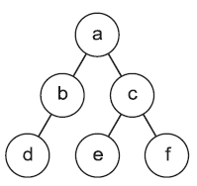
( )3. 一個4層的二元搜尋樹，最多可以容納多少筆資料？ (A)7 (B)8 (C)15 (D)16
( )4. 某華電信公司興建海底光纖纜線，提供跨國網路更佳的傳輸品質。請問甲公司所興建的工程屬於下列哪一種雲端資源組成架構？
(A)Paas (B)Iaas (C)SaaS (D)BaaS
( )5. 下列何者不是構成圖的元素？(A)節點 (B)父節點 (C)邊 (D)權重。
( )6. 由於下列何者的普及，使得越來越多系統得以「雲端化」？
(A)網路 (B)固態硬碟 (C)智慧型手機 (D)電競電腦
( )7. 下列哪一項不屬於雲端軟體服務？
(A)Windows檔案總管 (B)Google Drive (C)Office 365 (D)YouTube。
( )8. 山上有個村莊住了6戶人家（A～F），假設要拉電線讓這6戶人家都有電可用，每戶之間拉電線所需花用的興建成本如下圖所示，最低的花費成本為多少？
(A)22 (B)23 (C)24 (D)25
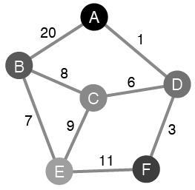
( )9. 下圖表示五個城市之間路線及預計交通時間（小時），如果以「圖」（Graph）做為資料結構，則數字「2,2,1,3,6,7」代表為下列何者？
(A)圖的複雜度 (B)圖的方向 (C)節點的數量 (D)邊的權重。
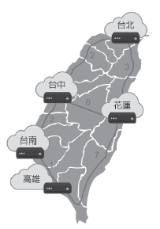
( )10. 「全球資訊網（World Wide Web）」在程式架構上是採取什麼架構？
(A)Master Slave (B)Peer to Peer (C)Client Server (D)File Sharing
( )11. 哲哲和瑋瑋相約玩網路遊戲，但哲哲說：「現在連不上遊戲，因為遊戲的伺服器在維修。」請從以下選項中，選出有關伺服器的正確描述。
(A)是一條網路線，可讓遊戲公司連上網路
(B)是一台電腦主機，可提供多種不同的服務，例如遊戲服務
(C)是一台中繼器，可增強傳輸訊號
(D)是一套軟體，可讓玩家連上網路遊戲
( )12. 利用以下數字：3、15、24、28、39、57、61，建立出一棵二元搜尋樹，請問這棵樹的特徵為何？ (A)樹的左右兩端像天秤，很平衡 (B)這棵樹的第二層有6個節點 (C)這是棵歪斜樹 (D)在這棵樹中搜尋數字57的效率非常好
( )13. 下列關於雲端運算以及服務的敘述，何者不適當？ (A)雲端運算是一種分散式運算技術的運用，可由多部伺服器進行運算和分析 (B)目前仍然無法透過雲端服務線上直接編修文件，必須在本地端的電腦上安裝辦公室軟體才能夠編輯 (C)將資料傳送到網路上處理，是未來發展的重點趨勢 (D)雲端伺服器可以提供某些特定的服務，例如網路硬碟與網路地圖等。
( )14. 假設有四個程序已經就緒等待執行，他們抵達的順序及各自所需要花費的CPU執行時間如下表。如果用先來先做排程法(FCFS)，四個程序的平均等待時間為何？
(A)14 (B) 18 (C) 22 (D)26
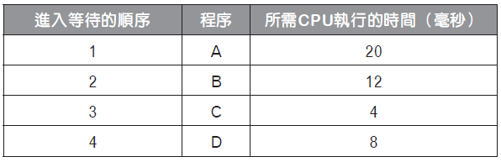
( )15. 在Windows系統中，下列何者可用於監測本機網路的使用狀況？
(A)工作管理員 (B)裝置管理員 (C)檔案管理員 (D)協助工具管理員。
( )16.下列有關「雲端」概念的敘述，何者正確？(A)在電腦上進行雲狀式的數學運算 (B)空軍在雲層中利用電腦進行運算 (C)兩台電腦以藍牙互相傳送機密性資料 (D)透過網際網路使用運算、儲存等資源
( )17. Windows 10家用版允許單一使用者在同一時間內，處理多項操作，請問該作業系統屬於下列何種類型？
(A)單人單工 (B)多人多工 (C)單人多工 (D)多人單工
( )18. 我們經常使用LINE通訊軟體與親友傳訊，在組成雲端資源的架構中，LINE屬於
(A)IaaS (B)PaaS (C)BaaS (D)SaaS
( )19. 下圖為春節疏運路線圖，圖中的箭頭指出疏運建議路線，其適合採用下列哪種資料結構呢？
(A)二維陣列 (B)鏈結串列 (C)有向圖 (D)先進後出的堆疊。
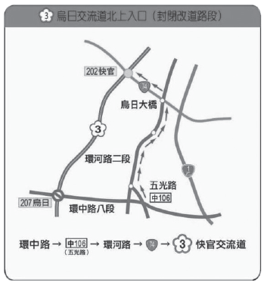
( )20. 在網路中，網路設備必須共同遵守一套標準，彼此之間才能交換訊息，請問這套標準稱為？
(A)連接埠協議 (B)網路守則 (C)通訊協定 (D)資安協定
( )21. 若採用最短工作優先（SJF）的排程方式，下列有P1～P4四項工作幾乎同時進入佇列，請問何項工作何者會最先執行？
(A)P1 (B)P2 (C)P3 (D)P4
( )22. 下列關於雲端的敘述，何者錯誤？(A)雲端資源可分為基礎建設、開發平台、應用軟體 (B)Google公司的Google App Engine屬於雲端資源中的PaaS (C)雲端服務可隨時取得，即使在離線狀態下也沒問題 (D)YouTube屬於雲端資源中的SaaS
( )23. 下列關於資料結構的說明，何者正確？(A)佇列是符合後進先出（LIFO）特性的資料結構 (B)相鄰矩陣可以用來表達圖上的相鄰關係 (C)二元搜尋樹每個節點可以有任意數量的子節點 (D)Instagram的追蹤關係適合使用無向圖來表示。
( )24. 最短工作先做排程法（SJF）是著名的 CPU 工作排程演算法，假設目前有P1、P2、P3三個行程，其工作所需時間分別為 7、3、6，若利用最短工作先做排程法，三個行程全部等待時間為何？ (A)9 (B)10 (C)12 (D)17。
( )25. 日常生活中常見的族譜是類似何種資料結構？ (A)陣列 (B)連結串列 (C)圖 (D)樹
( )26. Amazon、Google、中華電信等提供租借雲端運算基礎設備的服務，是屬於雲端資源架構的哪一層架構？
(A)IaaS (B)PaaS (C)SaaS (D)TaaS
( )27. 將運動手環、手機、GPS等裝置感測到的資料，透過網路送到某處處理，這樣的技術跟以下何者最相關？
(A)資訊科技 (B)人工智慧 (C)超級電腦 (D)物聯網。
( )28. TCP/IP通訊協定的IP提供下列哪一層的功能？
(A)應用層 (B)網際網路層 (C)傳輸層 (D)實體層。
( )29. Google公司的Gmail是屬於雲端資源架構中的哪一層架構？
(A)IaaS (B)PaaS (C)SaaS (D)TaaS
( )30. 下列何者為網路層(Internet Layer)最基礎的通訊協定？
(A)FTP (B)HTTP (C)IP (D)TCP。
( )31. 有一個二元搜尋樹是以5為根節點，再將1、7、2、9、11依序放入，請問此樹結構的第二層會有哪些元素？
(A)1、7 (B)1、7、2 (C)7、2 (D)9、11
( )32. 任何人、任何物在任何時間、任何地方皆可上網並溝通，實現人與人、人與物、及物與物互聯互通的網路，這樣的系統我們稱為什麼？ (A)人工智慧 (B)物聯網 (C)專家系統 (D)作業系統。
( )33. 請問下圖中可以連結所有節點的最低成本為？ (A)8 (B)11 (C)13 (D)18
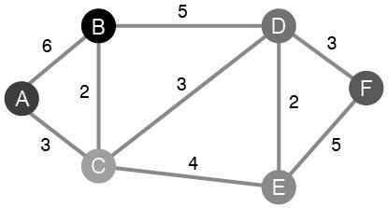
( )34. 一個有31筆資料的二元搜尋樹，若每一層都剛好容納2個子節點，請問在此樹中最多要搜尋幾次可找到資料？
(A)5 (B)9 (C)30 (D)31
( )35. 為配合都市計劃，政府規劃「林安泰古厝」移址工程：先將古厝拆解，一磚一柱都標上編號，再分別搬運到新地址，最後重新組裝成原貌。請問上述工程所使用的方法，與下列哪一種資料交換技術最相似？ (A)訊息交換 (B)數位交換 (C)電路交換 (D)封包交換.
( )36. 下列何者不是物聯網具有的特色？(A)每種物品皆可連上網路 (B)皆是使用光纖網路線將物與物連接 (C)物與物之間可以互相傳遞訊息 (D)部分物聯網具有中央控制系統來統整物品所傳回的訊息
( )37. 在資料結構中，將每一層決策可能引發分歧的選項由上至下用「樹」的結構記錄下來，並在最底層歸類整理出決策結果，這種樹稱為(A)決策樹 (B)二元樹 (C)多元樹 (D)左子樹
( )38. Google公司在全球設有許多機房，架設有Google Cloud Platform供使用者開發軟體，並提供Google地圖、Gmail等應用軟體，關於以上這段敘述，下列何者錯誤？
(A)機房屬於IaaS (B)Google Cloud Platform屬於開發平台
(C)Google公司未提供PaaS服務 (D)Google地圖、Gmail屬於Google提供的應用軟體
( )39. 下列相關名詞的對應中，哪一項是正確的？
(A)IoT：物聯網 (B)IA：人工智慧 (C)SO：作業系統 (D)ICT：資訊科技。
( )40. 網際網路是由許多大大小小的網路相連接而成，因此要從一個網路傳送資料到另一個網路時，可能會有許多條傳送路徑。請問下列哪一項裝置，負責在網際網路中選擇最佳傳輸路徑？(A)數據機 (B)路由器 (C)無線網路基地台 (D)衛星
( )41. 下列圖形何者屬於樹？
(A) 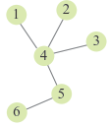 (B) 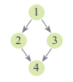 (C) 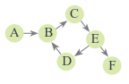 (D) 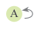
( )42. 下列何者是二元搜尋樹的優點？
- 搜尋速度較快 (B)搜尋結果較正確 (C)搜尋範圍較大 (D)搜尋較精準
( )43. 下圖是一棵二元搜尋樹， 其 x, y 節點的值可以是下列何組數字？
(A) 11, 30 (B) 9, 30 (C) 11, 39 (D) 9, 39
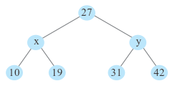
( )44. 要表示有 8 個點的圖時，可用下列那一個陣列做為相鄰矩陣？
(A)8×1 (B)0×8 (C)8×0 (D)8×8
( )45. 使用圖分析社群網路的用戶關係時，下列何者可做為推斷影響力的大小？
(A)邊的長度 (B)點的多寡 (C)分支度 (D)路徑長
( )46. Apple 公司建置 App Store 的網站，讓使用者開發 App 的程式可以在此網站販售，使用者也可以付費下載程式使用。請問這是雲端運算的那一種應用模式？
(A) SaaS (B) PaaS (C) CaaS (D) IaaS
( )47. 下列何者情形下，FCFS 會造成資源使用率降低，排程效益變差？
(A)每個作業的時間都相同 (B)先服務執行時間短的作業
(C)先服務執行時間長的作業 (D)每個作業的時間差距很大
( )48. IPv4 和 IPv6 各以多少位元 (bits) 來表示 IP 位址？
(A) 32, 64 (B) 16, 64 (C) 32, 128 (D) 16, 128
( )49. 某企業發現自己建置網路系統花費甚高，因此改採向網路服務業者租賃方式，取得完整的網路服務環境。請問這是雲端運算的那一種應用模式？
(A) SaaS (B) PaaS (C) CaaS (D) IaaS
( )50. 有三件工作依序要服務，其執行的執行時間分別為 24, 3, 3 秒，若採 RR 排程，時間片段為 4 秒，則平均等待時間多少秒？
（若時間片段內做完，剩餘時間就直接執行下一件工作）
(A) 5.66 (B) 6.56 (C) 7.28 (D) 7.68

